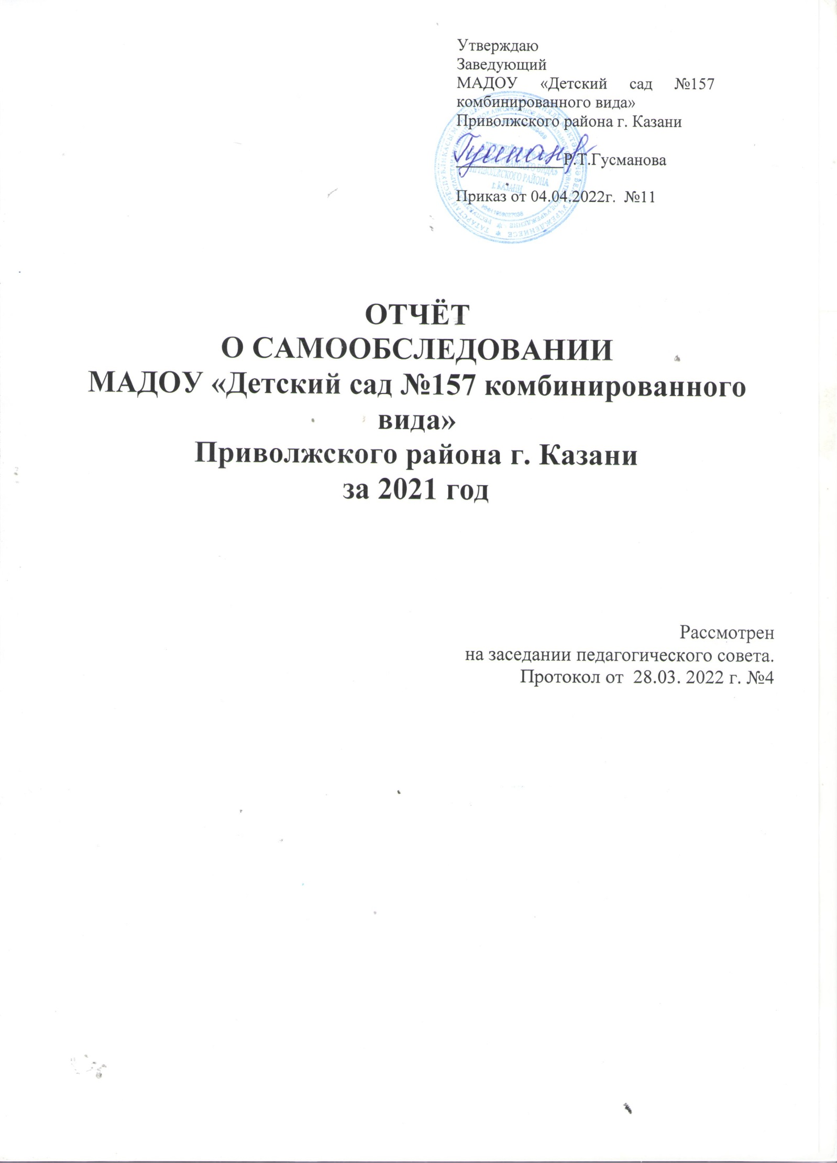

Муниципальное автономное дошкольное образовательное учреждение “Детский сад № 157 комбинированного вида” Приволжского района г. Казани

Казан шәһәре Идел буе районының "157 нче катнаш төрдәге балалар бакчасы" муниципаль автономияле мәктәпкәчә белем учреждениесе

СОГЛАСОВАНО | УТВЕРЖДАЮ
Педагогическим советом | Заведующий МАДОУ Детский сад №157
МАДОУ Детский сад №157 | ______________ | Р.Т. Гусманова
(протокол №4 от 28.03.2022г.) | Приказ от 04.04.2022г.№11

Отчет о результатах самообследования
муниципального автономного дошкольного образовательного учреждения
"Детский сад №157"за 2021 год

Аналитическая часть
I. Общие сведения об образовательной организации

Наименование образовательной организации | Муниципальное автономное дошкольное образовательное учреждение "Детский сад №157 комбинированного вида" Приволжского района г. Казани (МАДОУ №157)
Руководитель | Гусманова Резеда Тахировна
Адрес организации | 420141, г. Казань, ул. Кул-Гали, д.1а.
Телефон/ факс | (843) 263-15-35, факс (843) 263-15-25
Адрес электронной почты | madou.157@ tatar.ru
Учредитель | Муниципальное образование город Казань
Функции и полномочия Учредителя | Муниципальное казенное учреждение "Управление образования Исполнительного комитета муниципального образования города Казани"  Муниципальное казенное учреждение "Комитет земельных и имущественных отношений Исполнительного комитета муниципального образования города Казани"
Дата создания | 1981 год
Лицензия | на право ведения образовательной деятельности рег.№7150 от 08 сентября 2015 г.
Муниципальное автономное дошкольное образовательное учреждение "Детский сад №157 комбинированного вида" Приволжского района г. Казани (далее - МАДОУ №157) расположено в жилом районе города вдали от производственных предприятий. Здание Детского сада построено по типовому проекту, двухэтажное, находится в удовлетворительном состоянии. Капитального ремонта не было.
Проектная мощность 135 мест, 6 групп. Фактическая наполняемость 165 детей , 6 групп. Общая площадь здания 1172,4 кв. м.
Цель деятельности Детского сада – осуществление образовательной деятельности по реализации образовательных программ дошкольного образования.
Предметом деятельности Детского сада является формирование общей культуры, развитие физических, интеллектуальных, нравственных, эстетических и личностных качеств, формирование предпосылок учебной деятельности, сохранение и укрепление здоровья воспитанников.

Режим работы Детского сада
Рабочая неделя – пятидневная, с понедельника по пятницу. Длительность пребывания детей в группах – 10,5 часов. Режим работы групп – с 7:30 до 18:00.

II. Система управления организации
Управление Детским садом осуществляется в соответствии с действующим законодательством и уставом Детского сада.
Управление Детским садом строится на принципах единоначалия и коллегиальности. Коллегиальными органами управления являются: наблюдательный совет, педагогический совет, общее собрание работников. Единоличным исполнительным органом является руководитель – заведующий.
Органы управления, действующие в Детском саду
Наименование органа | Функции
Заведующий | Контролирует работу и обеспечивает эффективное взаимодействие структурных подразделений организации, утверждает штатное расписание, отчетные документы организации, осуществляет общее руководство Детским садом
Наблюдательный совет | Рассматривает вопросы:  − развития образовательной организации;  − финансово-хозяйственной деятельности;  − материально-технического обеспечения
Педагогический совет | Осуществляет текущее руководство образовательной деятельностью Детского сада, в том числе рассматривает вопросы:  − развития образовательных услуг;  − регламентации образовательных отношений;  − разработки образовательных программ;  − выбора учебных пособий, средств обучения и воспитания;  − материально-технического обеспечения образовательного процесса;  − аттестации, повышении квалификации педагогических работников;  − координации деятельности методических объединений
Общее собрание работников | Реализует право работников участвовать в управлении образовательной организацией, в том числе:  − участвовать в разработке и принятии коллективного договора, Правил внутреннего трудового распорядка, изменений и дополнений к ним;  − принимать локальные акты, которые регламентируют деятельность образовательной организации и связаны с правами и обязанностями работников;  − разрешать конфликтные ситуации между работниками и администрацией образовательной организации;  − вносить предложения по корректировке плана мероприятий организации, совершенствованию ее работы и развитию материальной базы
Структура и система управления соответствуют специфике деятельности Детского сада.

III. Оценка образовательной деятельности
Образовательная деятельность в Детском саду организована в соответствии с Федеральным законом от 29.12.2012 № 273-ФЗ «Об образовании в Российской Федерации», ФГОС дошкольного образования, (СанПиН 2.4.1.3648-20) «Санитарно-эпидемиологические требования к устройству, содержанию и организации режима работы дошкольных образовательных организаций».
Образовательная деятельность ведется на основании утвержденной основной образовательной программы дошкольного образования, которая составлена в соответствии с ФГОС дошкольного образования, с учетом примерной образовательной программы дошкольного образования, санитарно-эпидемиологическими правилами и нормативами, с учетом недельной нагрузки.
Детский сад посещают 165 воспитанников в возрасте от 3 до 7 лет. В детском саду сформировано 3 группы общеразвивающей направленности, 1 логопедическая группа и 2 аллергических. Из них:
младшая | 2 | 51
старшая | 1 | 30
разнов.озд. | 2 | 54
подготовит. | 1 | 30

Уровень развития детей анализируется по итогам педагогической диагностики. Формы проведения диагностики:
− контрольно-диагностические занятия (образовательная деятельность с интеграцией разделов программы);
− наблюдения, беседы.
Разработаны диагностические карты обследования освоения основной образовательной программы дошкольного образования МАДОУ №157 для каждой возрастной группы. Карты включают анализ уровня развития целевых ориентиров детского развития и качества освоения образовательных областей.
В МАДОУ №157 ведется работа по основной образовательной программе дошкольного образования Н.Е.Веракса «От рождения до школы». В соответствии с программой мониторинга освоения содержания программы осуществляется 1 раз в конце учебного года (май, 2021 года.).

Скрининговый тест стартовой готовности детей к обучению к школе также показал хороший результат. На момент обследования 56 детей были обследованы (с согласия родителей).
уровни | 4 группа - 56
IV уровень | 9– 16,1%
III уровень | 36 - 64,3%
II уровень | 7- 12,5%
I уровень | 4-7,1%

готовность | 4 группа - 56
готов | 55
частично готов | 1
не готов | 0

Данные показатели в целом соответствуют результатам педагогической диагностики.
Результаты обследований показывают преобладание детей с высоким и средним уровнями развития при прогрессирующей динамике на конец учебного года, что говорит о результативности образовательной деятельности в Детском саду.

Воспитательная работа
Чтобы выбрать стратегию воспитательной работы, в 2021 году проводился анализ состава семей воспитанников.
Характеристика семей по составу
Состав семьи | Количество семей | Процент от общего количества семей воспитанников
Полная | 157 | 92,2%
Неполная с матерью | 5 | 3,0%
Неполная с отцом | 3 | 1,8%
Оформлено опекунство | 0 | 0
Характеристика семей по количеству детей
Количество детей в семье | Количество семей | Процент от общего количества семей воспитанников
Один ребенок | 40 | 24,2%
Два ребенка | 91 | 55,2%
Три ребенка и более | 34 | 20,6%
Воспитательная работа строится с учетом индивидуальных особенностей детей, с использованием разнообразных форм и методов, в тесной взаимосвязи воспитателей, специалистов и родителей. Детям из неполных семей уделяется большее внимание в первые месяцы после зачисления в МАДОУ №157.
Обследование детей логопедических групп. Результаты ПМПк показывают ежегодный рост числа детей, имеющих нарушения речи, показательно, что их количество увеличивается среди детей до 5 лет. Результаты работы педагогов отражены в диагностических материалах.

Уч.год | Группы | ФН | ФФН | ФФН+  дизарт.  комп | ОНР | Заика-  ние | Дизарт-  рия | Рино  лалия | Итого
2020-2021 | От 5 лет | 0 | 0 | 0 | 7 | 0 | 3(из 7) | 0 | 7
2020-2021 | Подг.  6 лет | 0 | 0 | 0 | 13 | 0 | 4(из 13) | 0 | 13
 |  |  |  |  | 20
Из общего числа детей-логопатов в 2021 году
      - рекомендовано обучение в массовой школе – 11 детей
      - в массовом детском саду - 0
      - продолжают обучение - 8 детей.
      - выбыли - 1

Дополнительное образование
В 2021 году в Детском саду работали кружки по направлениям:
1) художественно-эстетическое: изостудия "кенгуренок", хореография, лепка «волшебное тесто»
2) социально-педагогическое: английский язык, подготовка к школе, логоритмика "тропинка к азбуке", обучение татарскому языку.
Дополнительным образованием охвачено 85% воспитанников МАДОУ №157.
IV. Оценка функционирования внутренней системы оценки качества образования
Мониторинг качества образовательной деятельности в 2021 году показал хорошую работу педагогического коллектива по всем показателям.
Состояние здоровья и физического развития воспитанников удовлетворительные. Дети успешно освоили образовательную программу дошкольного образования в своей возрастной группе. Воспитанники подготовительных групп показали высокие показатели готовности к школьному обучению, выпускники зачислены в общеобразовательные организации с углубленным изучением отдельных предметов. В течение года воспитанники Детского сада успешно участвовали в конкурсах и мероприятиях различного уровня.

V. Оценка кадрового обеспечения
Всего в МАДОУ №157 работают 29 человек. Укомплектованность педагогами - 100%. Педагогический коллектив насчитывает 2 специалиста. Соотношение воспитанников, приходящихся на 1 взрослого:
− воспитанник/педагоги – 14/1;
− воспитанники/все сотрудники – 6/1.
За 2021 год педагогические работники прошли аттестацию и получили:
Первую квалификационную категорию-1 человек; СЗД -2 человека.
Курсы повышения квалификации в 2021 году прошли 3 педагога. На 31.12.2021 года 2 воспитателя обучается в вузе по педагогической специальности (дошкольное образование)
Диаграмма с показателями кадрового состава МАДОУ №157 по педагогическому стажу (1) и квалификационным категориям (2)

В 2021 году педагоги МАДОУ №157 провели или приняли участие:

Провели районный семинар - отчет руководителей ДОО: «Корпоративная культура как инструмент развития кадрового потенциала образовательного учреждения, реализующего программу дошкольного образования» на базе МАДОУ «Детский сад №157»;

Провели районное объединение на базе МАДОУ «Детский сад №157»: «Современные подходы к организации речевого развитие дошкольников в соответствии с требованиями ФГОС дошкольного образования»;

Приняли участие в семинаре-практикуме «Формирование языковых компетенций дошкольников в билингвальной и полилингвальной образовательной среде ДОУ» в МАДОУ «Детский сад №342 комбинированного вида»;
Районный этап городского конкурса чтецов «Поэтическая весна» среди воспитанников логопедический групп ДОО Вахитовского и Приволжского района – I место;
Городской конкурс детского творчества «Балачак иле» - лауреат;
Городской этап конкурса чтецов «Поэтическая весна» среди воспитанников логопедический групп ДОО-лауреат в номинации «Родной язык - мое богатство»;
Городской конкурс декоративно-прикладного творчества «Вдохновение» 2021г.- лауреаты 1 и 2 степени, дипломанты 1,2 степени;
Районный этап городского конкурса чтецов «Поэтическая весна» среди воспитанников логопедический групп ДОО Вахитовского и Приволжского района – I место;
Районный конкурс детского хорового пения среди воспитанников ДОО «Вместе целая страна» -дипломант II степени;
XVI Открытый детский фольклорно-этнографический фестиваль «Апрельский проталинки» воспитанников ДОО Вахитовского и Приволжского района – лауреат II степени;
Районный конкурс «Джалиловские чтения» 2021г. – лауреат;
Районный конкурс «Мой язык-моя гордость» -III место;
Районный этап конкурса декоративно-прикладного творчества-I место;
Республиканский конкурс-фестиваль «Патриоты России!» - диплом I степени;
Районный конкурс "По страницам живой классики" - III место;
Всероссийский дистанционный конкурс «Ее величество Осень»-I, II ,III места;
Участники районных фото экспресс конкурсов «Там, где мама, там и радость», «Здоровье членов профсоюза-забота Профсоюза!».
Педагоги постоянно повышают свой профессиональный уровень, эффективно участвуют в работе методических объединений, знакомятся с опытом работы своих коллег и других дошкольных учреждений, ведут системную работу по самообразованию. Методические и практические материалы педагогов регулярно публикуются на сайтах педагогических сообществ работников дошкольного образования, в сборниках научно-методических материалов. Все это в комплексе дает хороший результат в организации педагогической деятельности и улучшении качества образования и воспитания дошкольников.

VI. Оценка учебно-методического и библиотечно-информационного обеспечения
В Детском саду библиотека является составной частью методической службы. Библиотечный фонд располагается в методическом кабинете, кабинетах специалистов, группах детского сада. Библиотечный фонд представлен методической литературой по всем образовательным областям основной общеобразовательной программы МАДОУ №157, детской художественной литературой, периодическими изданиями, материалами с информационных ресурсов. В каждой возрастной группе имеется банк необходимых учебно-методических пособий, рекомендованных для планирования воспитательно-образовательной работы в соответствии с обязательной частью ООП.
Оборудование и оснащение методического кабинета является координационно-методическим центром, координирующим организацию и осуществление образовательной деятельности, оказывающим методическую и практическую помощь педагогам. Кабинет оснащен техническими средствами, оргтехникой и компьютерным оборудованием.
В Детском саду учебно-методическое и информационное обеспечение достаточное для организации образовательной деятельности и эффективной реализации образовательных программ.
VII. Оценка материально-технической базы
В Детском саду сформирована материально-техническая база для реализации образовательных программ, жизнеобеспечения и развития детей. В Детском саду оборудованы помещения:
− групповые помещения – 6;
− кабинет заведующего – 1;
− методический кабинет – 1;
- логопедический кабинет - 1;
- кабинет татарского языка - 1;
− музыкальный зал – 1;
− пищеблок – 1;
− прачечная – 1;
− медицинский кабинет – 1;
− автокласс – 1;
- зимний сад-1.
При создании развивающей предметно-пространственной среды воспитатели учитывают требования ФГОС ДО к РППС, возрастные, индивидуальные особенности детей своей группы.
Материально-техническое состояние Детского сада и территории соответствует действующим санитарно-эпидемиологическим требованиям к устройству, содержанию и организации режима работы в дошкольных организациях, правилам пожарной безопасности, требованиям охраны труда.

ПОКАЗАТЕЛИ ДЕЯТЕЛЬНОСТИ
ДОШКОЛЬНОЙ ОБРАЗОВАТЕЛЬНОЙ ОРГАНИЗАЦИИ,
ПОДЛЕЖАЩЕЙ САМООБСЛЕДОВАНИЮ.

N п/п | Показатели | Единица измерения
1. | Образовательная деятельность
1.1 | Общая численность воспитанников, осваивающих образовательную программу дошкольного образования, в том числе: | 165 человек
1.1.1 | В режиме полного дня (8 - 12 часов) | 165 человек
1.1.2 | В режиме кратковременного пребывания (3 - 5 часов) | 0 человек
1.1.3 | В семейной дошкольной группе | 0 человек
1.1.4 | В форме семейного образования с психолого-педагогическим сопровождением на базе дошкольной образовательной организации | 0 человек
1.2 | Общая численность воспитанников в возрасте до 3 лет | 0 человек
1.3 | Общая численность воспитанников в возрасте от 3 до 8 лет | 165 человек
1.4 | Численность/удельный вес численности воспитанников в общей численности воспитанников, получающих услуги присмотра и ухода: | 165 человек/100%
1.4.1 | В режиме полного дня (8 - 12 часов) | 165 человек/100%
1.4.2 | В режиме продленного дня (12 - 14 часов) | человек/%
1.4.3 | В режиме круглосуточного пребывания | человек/%
1.5 | Численность/удельный вес численности воспитанников с ограниченными возможностями здоровья в общей численности воспитанников, получающих услуги: | 0
1.5.1 | По коррекции недостатков в физическом и (или) психическом развитии | 4 человек/2,4%
1.5.2 | По освоению образовательной программы дошкольного образования | человек/99,6%
1.5.3 | По присмотру и уходу | 100%
1.6 | Средний показатель пропущенных дней при посещении дошкольной образовательной организации по болезни на одного воспитанника | 3 день
1.7 | Общая численность педагогических работников, в том числе: | 12 человек
1.7.1 | Численность/удельный вес численности педагогических работников, имеющих высшее образование | 8 человек/66,7%
1.7.2 | Численность/удельный вес численности педагогических работников, имеющих высшее образование педагогической направленности (профиля) | 8 человек/66,7%
1.7.3 | Численность/удельный вес численности педагогических работников, имеющих среднее профессиональное образование | 4 человек/ 33,3%
1.7.4 | Численность/удельный вес численности педагогических работников, имеющих среднее профессиональное образование педагогической направленности (профиля) | 4 человека/33,3%
1.8 | Численность/удельный вес численности педагогических работников, которым по результатам аттестации присвоена квалификационная категория, в общей численности педагогических работников, в том числе: | 6 человек/50,0%
1.8.1 | Высшая | 2 человека/16,7%
1.8.2 | Первая | 4 человека/33,3%
1.9 | Численность/удельный вес численности педагогических работников в общей численности педагогических работников, педагогический стаж работы которых составляет: | человек/%
1.9.1 | До 5 лет | 3 человека/ 25%
1.9.2 | Свыше 30 лет | 1 человек/8,3%
1.10 | Численность/удельный вес численности педагогических работников в общей численности педагогических работников в возрасте до 30 лет | 2 человека/16,7%
1.11 | Численность/удельный вес численности педагогических работников в общей численности педагогических работников в возрасте от 55 лет | 1 человек/8,3%
1.12 | Численность/удельный вес численности педагогических и административно-хозяйственных работников, прошедших за последние 5 лет повышение квалификации/профессиональную переподготовку по профилю педагогической деятельности или иной осуществляемой в образовательной организации деятельности, в общей численности педагогических и административно-хозяйственных работников | 12 человек/100%
1.13 | Численность/удельный вес численности педагогических и административно-хозяйственных работников, прошедших повышение квалификации по применению в образовательном процессе федеральных государственных образовательных стандартов в общей численности педагогических и административно-хозяйственных работников | 12 человек/100%
1.14 | Соотношение "педагогический работник/воспитанник" в дошкольной образовательной организации | 7 человек/  165человек
1.15 | Наличие в образовательной организации следующих педагогических работников:
1.15.1 | Музыкального руководителя | да
1.15.2 | Инструктора по физической культуре | нет
1.15.3 | Учителя-логопеда | да
1.15.4 | Логопеда
1.15.5 | Учителя-дефектолога | нет
1.15.6 | Педагога-психолога
2. | Инфраструктура
2.1 | Общая площадь помещений, в которых осуществляется образовательная деятельность, в расчете на одного воспитанника | 7,0 кв. м
2.2 | Площадь помещений для организации дополнительных видов деятельности воспитанников | 98 кв. м
2.3 | Наличие физкультурного зала | нет
2.4 | Наличие музыкального зала | да
2.5 | Наличие прогулочных площадок, обеспечивающих физическую активность и разнообразную игровую деятельность воспитанников на прогулке | да

Анализ показателей указывает на то, что Детский сад имеет достаточную инфраструктуру, которая соответствует требованиям СанПиН 2.4.1.3648-20 «Санитарно-эпидемиологические требования к устройству, содержанию и организации режима работы дошкольных образовательных организаций», позволяющую реализовывать образовательные программы в полном объеме в соответствии с ФГОС ДО.
Детский сад укомплектован достаточным количеством педагогических и иных работников, которые имеют высокую квалификацию и регулярно проходят повышение квалификации, что обеспечивает результативность образовательной деятельности.

